Отчёт по проекту FitnessCenter
Подготовлено на основе технической документации проекта, работающего локального экземпляра сайта и шаблона оформления example.docx.
Город: Ростов-на-Дону
Дата подготовки отчёта: 16.03.2026

Введение
Проект FitnessCenter представляет собой веб-приложение фитнес-клуба с лендингом, регистрацией пользователей, авторизацией, личным кабинетом и оформлением абонементов. Система ориентирована на быстрый запуск в учебной или демонстрационной среде и построена по модели серверного рендеринга HTML без отдельного JSON API.
Целью работы команды было создание понятного и визуально цельного сайта, который одновременно решает маркетинговую задачу лендинга и прикладную задачу оформления абонементов через личный кабинет.

Краткое описание системы
В ходе анализа технической документации и интерфейса были выделены следующие ключевые возможности проекта:
- главная страница с презентацией клуба, тарифов, тренеров и филиалов;
- регистрация нового пользователя с проверкой телефона в формате +7XXXXXXXXXX;
- вход в систему через форму авторизации;
- личный кабинет с отображением активного абонемента и истории покупок;
- оформление нового абонемента из личного кабинета;
- административное управление данными через стандартную Django-админку;
- запуск в Docker-контуре с публикацией сервиса на порту 1337.

Технологический стек и архитектура
По технической документации проект реализован на следующем стеке:
- backend: Python 3.13, Django 5.1.4;
- frontend: Bootstrap 5.3, кастомные стили в static/css/main.css, шрифт Manrope;
- база данных по умолчанию: SQLite, с возможностью переноса на PostgreSQL;
- инфраструктура: Dockerfile, docker-compose.yml, entrypoint.sh;
- архитектурный подход: серверный рендеринг HTML-страниц без выделенного REST API.
Ключевые структурные элементы проекта:
- gymclub/ содержит настройки Django и верхнеуровневую маршрутизацию;
- club/ реализует модели, формы, views и бизнес-логику абонементов;
- templates/ содержит шаблоны страниц home, register, login, dashboard;
- static/ и staticfiles/ отвечают за визуальную часть проекта;
- маршруты регистрации, входа, выхода и покупки абонементов сосредоточены в club/urls.py.

Реализованный функционал
В итоговой версии системы реализованы следующие пользовательские сценарии:

1. Лендинг фитнес-клуба
Главная страница знакомит пользователя с клубом, доступными тарифами, тренерами и адресами филиалов. Интерфейс выполнен в тёмной цветовой схеме с акцентным зелёным цветом, что делает сайт визуально единым и современным.

2. Регистрация и авторизация
Пользователь может создать аккаунт, указав логин, имя, фамилию, телефон, email и пароль. После регистрации доступны вход в систему и переход в личный кабинет. Для телефона реализована нормализация и валидация, что снижает количество некорректных записей.

3. Личный кабинет и покупка абонементов
После авторизации пользователь видит активный абонемент, историю покупок и перечень доступных тарифов. Покупка выполняется через серверный сценарий, который рассчитывает дату окончания абонемента автоматически.

4. Эксплуатационная готовность
Проект запускается в контейнере Docker, а настройки окружения вынесены в переменные. Это упрощает перенос между стендами и делает демонстрацию предсказуемой.

Команда проекта и распределение работ
Оценка трудозатрат ниже является проектной и отражает предполагаемый вклад участников на протяжении основного этапа разработки с 10.02.2026 по 14.03.2026.
- Комин Архип
Роль: тимлид, инфраструктура, DevOps и backend.
Оценка занятости: 64 часа.
Основные задачи: постановка архитектуры проекта, подготовка Docker-контура, настройка переменных окружения, организация структуры Django-приложения, реализация моделей MembershipPlan, Profile, Subscription, настройка маршрутов и контроль интеграции backend-части с шаблонами.
- Токмачев Егор
Роль: full-stack разработчик.
Оценка занятости: 58 часов.
Основные задачи: реализация форм регистрации и входа, связка пользовательских сценариев с бизнес-логикой, доработка личного кабинета, интеграция покупки абонементов, отладка переходов между страницами и проверка корректности пользовательских сообщений.
- Стрельников Вадим
Роль: frontend разработчик, дизайнер.
Оценка занятости: 49 часов.
Основные задачи: разработка визуальной концепции сайта, вёрстка главной страницы и экранов авторизации, настройка тёмной темы, адаптация карточек тарифов и тренеров, подбор визуальных акцентов, доработка читаемости и согласованности интерфейса на разных экранах.
- Акуев Магомед
Роль: тестировщик, дизайнер.
Оценка занятости: 37 часов.
Основные задачи: ручное тестирование регистрации, входа и кабинета, проверка сценариев покупки абонемента, поиск визуальных и функциональных дефектов, проверка текстов форм и состояний ошибок, участие в финальной полировке элементов интерфейса.
Суммарная оценка трудозатрат команды: 208 часов.

Итоговые экраны системы
Ниже приведены скриншоты реально работающего локального экземпляра проекта.

Главная страница
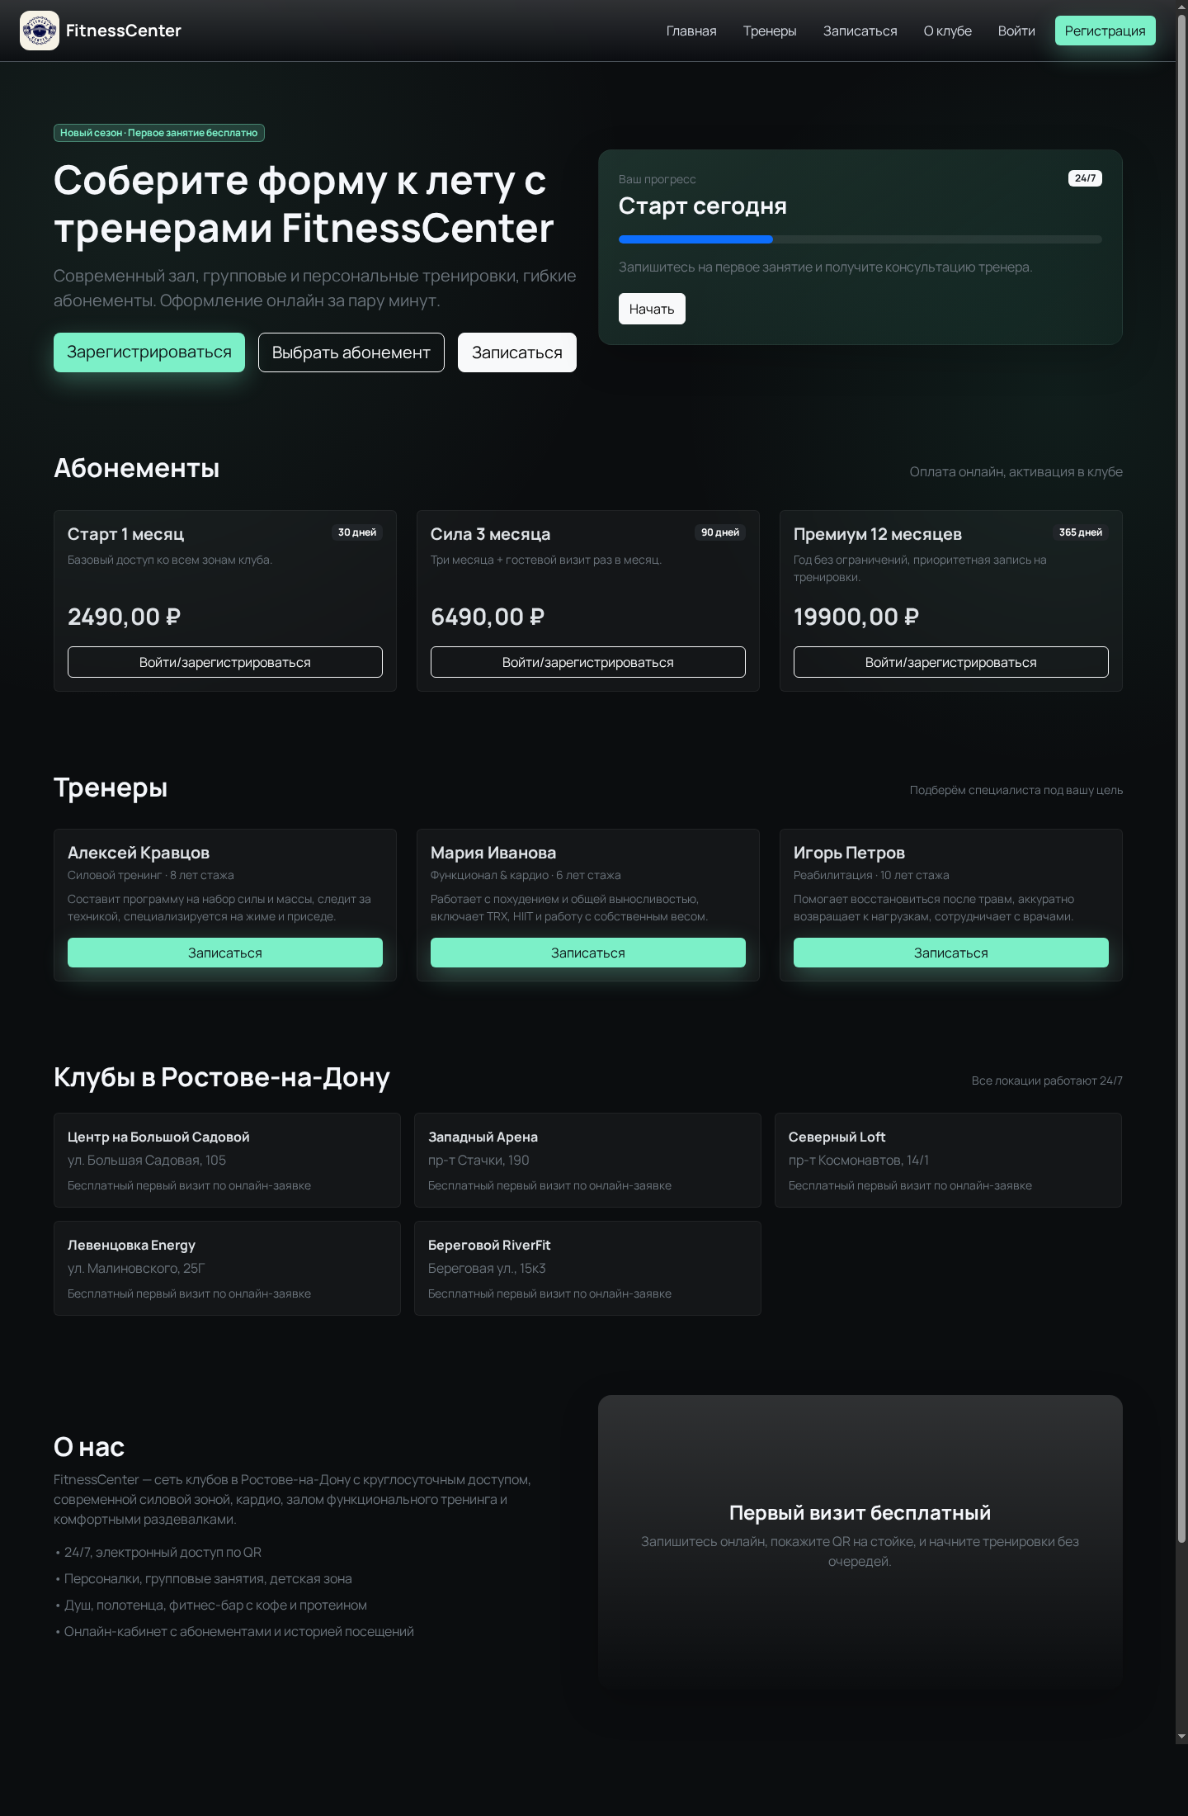
На главной странице представлены ключевое позиционирование клуба, тарифы, карточки тренеров, адреса филиалов и информационные блоки.

Страница входа
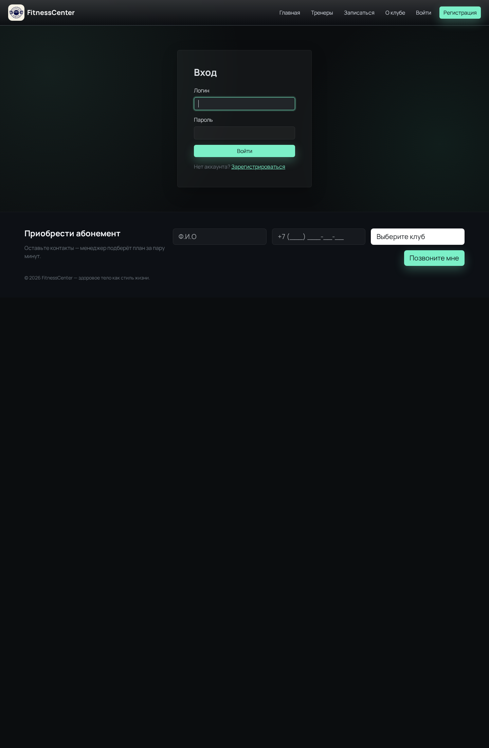
Экран входа минималистичен и сфокусирован на быстрой авторизации пользователя.

Страница регистрации
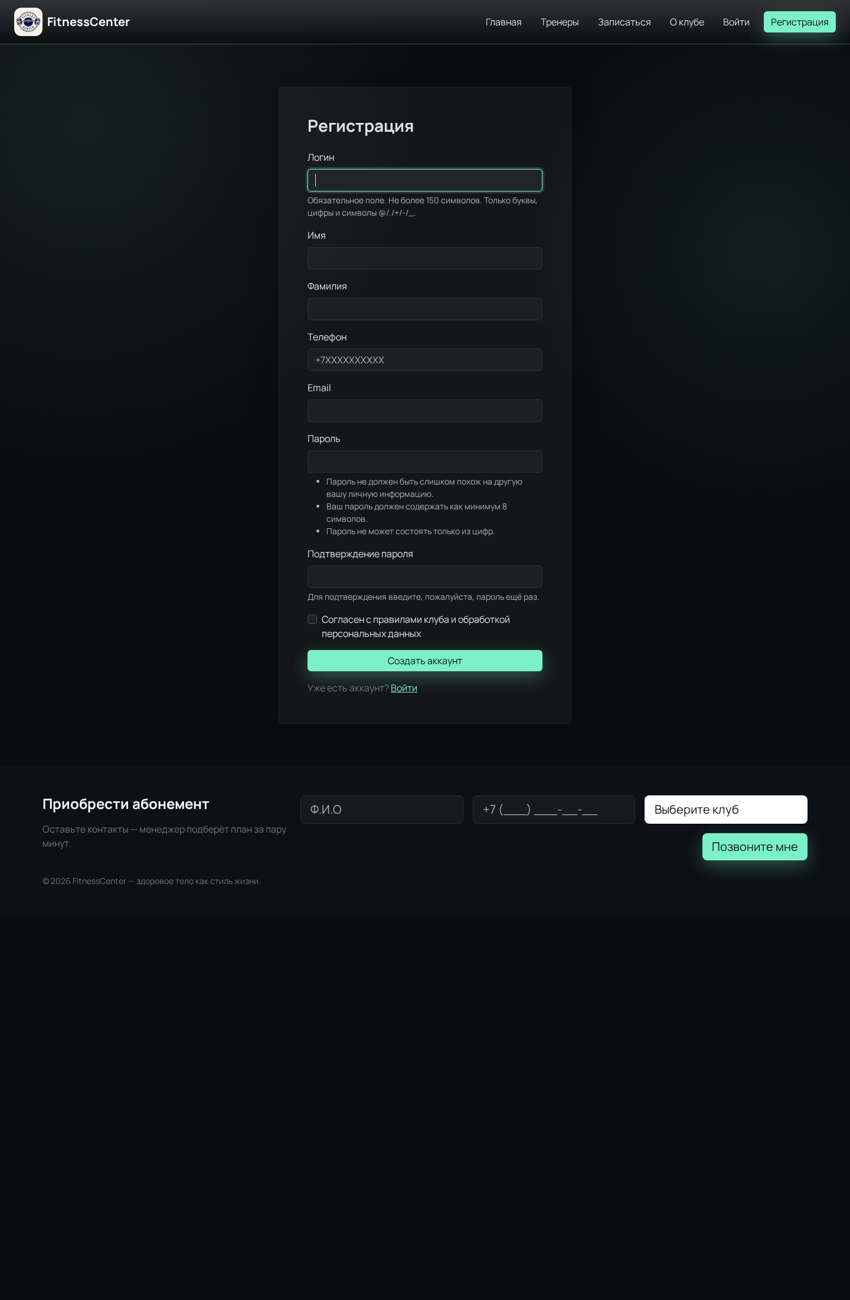
Форма регистрации включает обязательные пользовательские поля и согласие на обработку персональных данных.

Личный кабинет пользователя
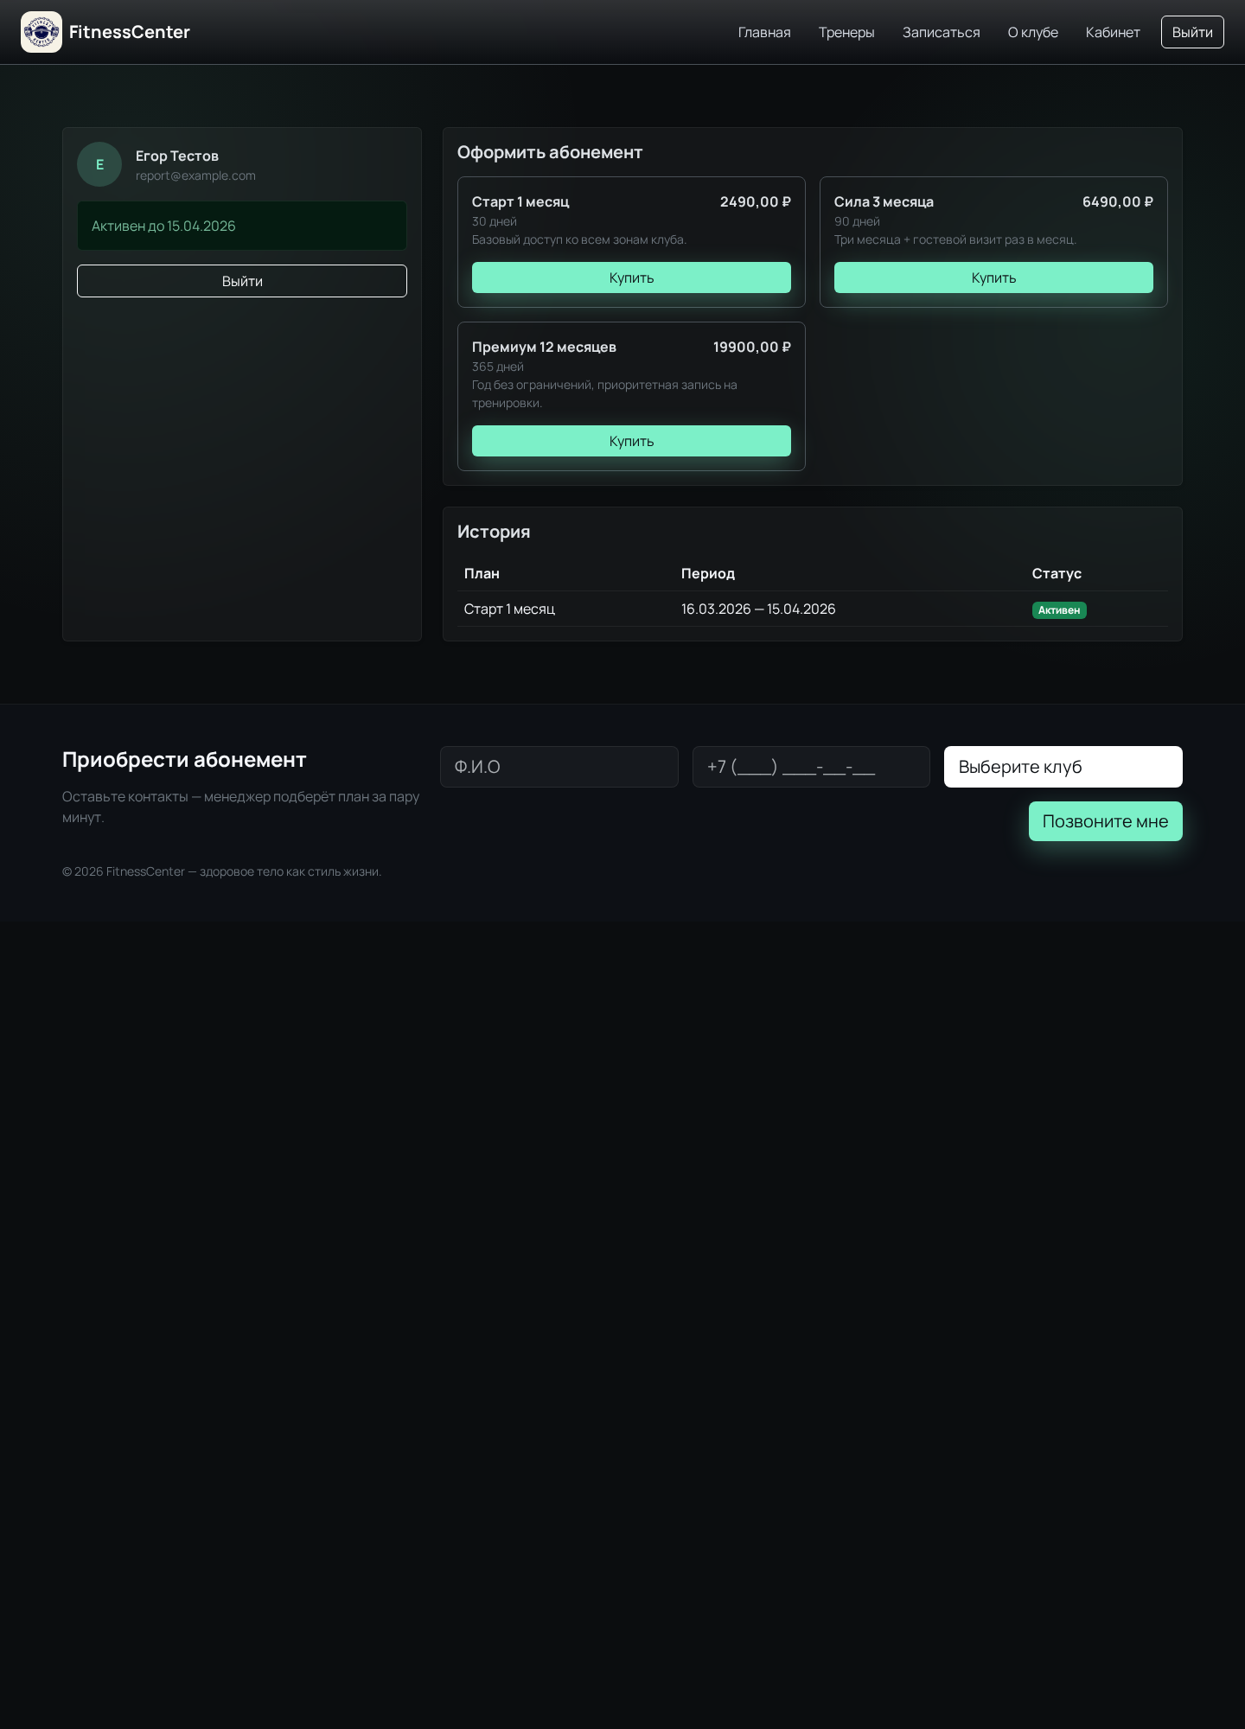
В кабинете отображаются профиль пользователя, срок действия активного абонемента, доступные тарифы и история покупок.

Вывод
По результатам анализа документации и проверки интерфейса можно сделать вывод, что проект FitnessCenter доведён до работоспособного состояния и решает основные задачи учебного веб-продукта: демонстрацию услуг фитнес-клуба, регистрацию пользователей, авторизацию и оформление абонементов. Архитектура проекта остаётся достаточно простой для сопровождения, а Docker-окружение делает запуск и демонстрацию удобными.
Отдельным преимуществом проекта является согласованная работа команды: backend, frontend, дизайн и тестирование разделены по ролям, но при этом объединены в единый пользовательский сценарий. Это делает результат целостным как с технической, так и с визуальной точки зрения.

Использованные материалы и литература

Локальные материалы проекта
- техническая документация проекта: ../DOCS_RU.md;
- локально запущенный сайт: http://localhost:1337;
- шаблон оформления и структуры отчёта: example.docx.

Подобранная литература
- Django Software Foundation. Django documentation [Электронный ресурс]. URL: https://docs.djangoproject.com/en/5.1/ (дата обращения: 16.03.2026).
- Bootstrap Team. Bootstrap v5.3 Documentation [Электронный ресурс]. URL: https://getbootstrap.com/docs/5.3/ (дата обращения: 16.03.2026).
- Fowler M. Patterns of Enterprise Application Architecture. Boston: Addison-Wesley, 2002.
- Krug S. Don't Make Me Think, Revisited: A Common Sense Approach to Web Usability. 3rd ed. Berkeley: New Riders, 2014.
- Pressman R. S., Maxim B. R. Software Engineering: A Practitioner's Approach. 9th ed. New York: McGraw-Hill, 2019.
- Gamma E., Helm R., Johnson R., Vlissides J. Design Patterns: Elements of Reusable Object-Oriented Software. Boston: Addison-Wesley, 1994.
- Sommerville I. Software Engineering. 10th ed. Boston: Pearson, 2015.
- Нильсен Я. Веб-дизайн: удобство использования веб-сайтов. М.: Вильямс, 2010.
- Купер А., Рейман Р., Кронин Д., Носсел К. Интерфейс. Основы проектирования взаимодействия. 4-е изд. СПб.: Питер, 2017.
- Макконнелл С. Совершенный код. 2-е изд. СПб.: Питер, 2019.

